Nouveau calcul de l’allocation chômage :
combien allez-vous perdre chaque mois ?
Simulation/comparaison AVANT APRÈS

Depuis le 1er octobre 2021, les périodes non travaillées depuis les 24 derniers mois sont prise en compte pour le calcul de l’ARE (allocation de retour à l’emploi). Cette mesure qui s’ajoute à l’allongement de quatre à six mois de la durée travaillée pour être indemnisé va encore plus appauvrir celles et ceux qui enchaînent CDD et périodes de chômage, les travailleurs saisonniers, ainsi que les journalistes pigistes.

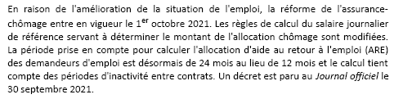
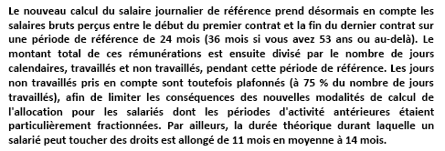

Nous proposons ci-après une simulation comparant le montant de l’ARE avant et après la réforme pour une même durée de travail de 6 mois payés au SMIC : trois mois du 1er juin au 31 août + trois mois du 1er décembre au 29 février :
Salaire mensuel brut : SMIC = 1 645,58 €
1. Ancien calcul du montant de l’allocation (décret n° 2019-797 du 26 juillet 2019) :
Salaire mensuel brut (x 57 %) :
1 645,58 x 6 mois = 9 870 (x 57 %) = 5 625,90 €
Allocation journalière = salaire total perçu pendant 6 mois x 57 %
divisé par le nombre de jours des mois travaillés : 5 625,90 / 183 = 30,74 €
Autre calcul possible pour l’allocation journalière :
(c’est le mode de calcul donnant l’ARE la plus élevée qui doit être utilisé)
(Salaire mensuel brut x 40,4 %) + 12 € par jour, soit :
9 870 x 40,4 %= 3 987,48 € / 183 jours = 21,78 € + 12 € = 33,78 €
Allocation mensuelle perçue pour un mois de 30 jours :
Allocation journalière x nombre de jours du mois : 33,78 x 30 = 1 013,40 €
2. Nouveau calcul du montant de l’allocation issu de la réforme BORNE/CASTEX :
(décret n° 2021-346 du 30 mars 2021 – le décret antérieur n° 2019-797 n’est pas abrogé)
Salaire mensuel brut total perçu pendant les 6 mois travaillés (x 57 %) :
Salaire mensuel brut (x 57 %) :
1 645,58 x 6 mois = 9 870 (x 57 %) = 5 625,90 €
Total des jours calendaires travaillés
en juin, juillet, août, décembre, janvier et février, soit
30 + 31 + 31 + 31 + 31 + 29 = 183 jours
Total des jours calendaires non travaillés
en septembre, octobre et novembre, soit 30 +31 + 30 = 91 jours
Calcul du plafond de 75 % des jours travaillés :
183 x 75 % = 137,25 jours
Ce plafond n’étant pas atteint, car supérieur
au nombre de jours non travaillés,
c’est le nombre total de jours non travaillés, soit 91 jours,
qui est inclus dans le calcul du montant de l’allocation journalière
Nombre de jours total pris en compte pour le calcul
du montant de l’allocation journalière : 183 + 91 jours = 274 jours
Calcul du montant de l’allocation journalière :
Salaire brut total perçu divisé par le nombre de jours
travaillés et non travaillés : 5 625,90 € / 274 jours = 20,53 €
Toutefois, aux termes de l’article 14 du décret n° 2019-797,
« le montant de l’allocation journalière ne peut être inférieur à 29,26 € »,
ce qui porte l’allocation mensuelle servie les mois de 30 jours à
29,26 € x 30 = 877,80

En conclusion
Montant de l’allocation chômage perçue pour une même durée de travail de 6 mois et un même salaire, le SMIC :
Montant  allocation  chômage | AVANT  la réforme | APRÈS ⁽¹⁾  (plancher) | APRÈS ⁽²⁾  (si le plancher  était supprimé)
Mensuelle  sur 30 jours | 1 013,40 € | 877,80 € | 615,90 €
Journalière | 33,78 € | 29,26 € | 20,53 €
Soit une diminution de 1 013,40 – 877,80 = 135,6 / 1 013,40 = 0,1338 x 100 = 13,38 %⁽¹⁾
ou de 1 013,40 – 615,90 = 397,5 / 1 013,40 = 0,3922 x 100 = 39,22 %⁽²⁾
NB : Macron et ses ministres ont la possibilité de supprimer le plancher mentionné à l’article 14 du décret n° 2019-797 par la simple signature d’une ordonnance ou d’un décret.

